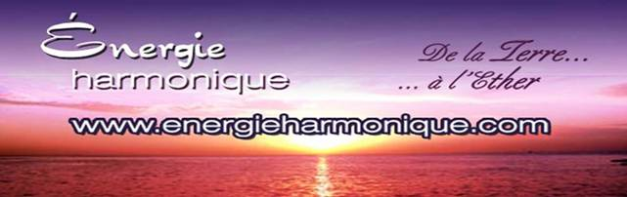

https://www.facebook.com/energieharmonique/

Chaleureux bonjours à chacun et chacune de vous personnellement !

Voici ma TREIZIÈME infolettre 2023 –

✓ Ma chronique : Le couple en 3D et …5D

✓ Capsule méditative : Il est encore temps de changer

✓ Infos sur le ciel (en astrologie) L’équinoxe du 23 septembre

✓ Une pensée : Une épreuve est…………

*************************

Si vous ne désirez plus recevoir cette infolettre simplement m’en informer : samana@cgocable.ca

Excellente lecture ! Diane Lemieux – Éveilleuse de Conscience

*********************

Cédule AUTOMNE 2023

*********************

En ces temps d’adaptation au quotidien, nos systèmes énergétiques sont bousculés, le retour à leur harmonie quotidienne est demandant,,,, aussi nous te proposons pour t’aider :

♥Soin énergétique avec sons des bols tibétains et vaisseaux de cristal de quartz ainsi que le message de tes guides
♥Canalisation/channeling pour obtenir réponses à tes questions
♥Harmonisation de ta maison avec l’énergie du cristal de quartz
♥Cours en privé : Reiki 4 niveaux – Méditation de Pleine Conscience – Énergie des 7 chakras - cours sur l’interprétation de tes rêves.

**********************

SOIN ÉNERGÉTIQUE / REIKI
http://www.energieharmonique.com/son_accueil.htm

La vibration des instruments offerts de façon personnalisée te convient à toi uniquement. Ils sont déposés sur toi, dans ton dos, sur tes jambes là où ton être en a le plus besoin. 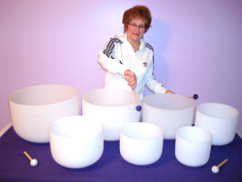

*Bien-être immense qui nous redonne de l’énergie et de la joie*

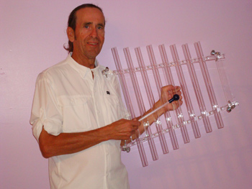

*********************
FORMATIONS – 4 NIVEAUX – REIKI
http://www.energieharmonique.com/reiki_accueil.htm

Le REIKI permet de s’ouvrir à plus de conscience de soi pour ainsi découvrir la cause de ses maux en écoutant les messages du corps.
De ce fait, de trouver un sens à cette cause et d’atteindre la transformation intérieure…

*** Cours offerts EN PRIVÉ, uniquement pour conserver la vibration de la personne qui reçoit. Selon nos agendas respectifs on se cédule !!!! BIENVENUE !

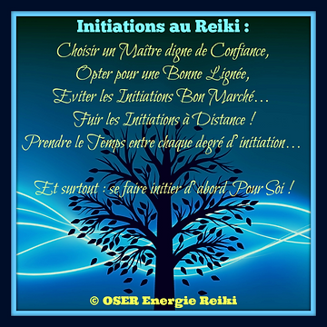

*****************

COURS SUR LES RÊVES
http://www.energieharmonique.com/cours_reves.htm

« Un rêve que l’on n’interprète pas est comme une lettre que l’on ne lit pas».

*** Cours offerts EN PRIVÉ, . Selon nos agendas respectifs on se cédule !!!! BIENVENUE !

*****************
COURS D’INITATION à la méditation de Pleine Conscience
http://www.energieharmonique.com/meditation_accueil.htm

Méditer n’est pas fuir le monde;
ce n’est pas s’isoler et se refermer sur soi,
mais au contraire comprendre le monde et SE COMPRENDRE EN PREMIER

La méditation de Pleine Conscience est :
un état d’être, d’écoute, d’expérience directe avec LE Moment Présent
facilitée par un état de détente, d’observation sans jugement

*** Cours offerts EN PRIVÉ, . Selon nos agendas respectifs on se cédule !!!! BIENVENUE !

******************

COURS d’initiation sur l’ÉNERGIE 7 CHAKRAS
http://www.energieharmonique.com/chakra_accueil.htm

Par la connaissance de chacun de nos chakras, leur fonctionnement spécifique et aussi par les diverses prises en conscience que nous faisons tout au long de nos quotidiens nous pouvons alors changer nos formes-pensées, nos réactions, nos formes de relation à l'autre et vibrer de plus en plus la paix et l'harmonie en nous et autour de nous etc. etc.
*** Cours offerts EN PRIVÉ, . Selon nos agendas respectifs on se cédule !!!! BIENVENUE !

***************
COURS de Bio-Dynamie
http://www.energieharmonique.com/cours_bio-dynamie.htm
La bio-dynamie c’est semer en sa vie ses projets, ses intentions pour « lemieux » et le bien de tous.
Comment prendre des décisions selon la position de la lune
Réussir à se connaître en lien avec les énergies de la lune et du soleil à chaque mois de l’année
- Se permettre d’être BIEN au quotidien car on est en lien avec les phases de la lune et du soleil.

Chronique :

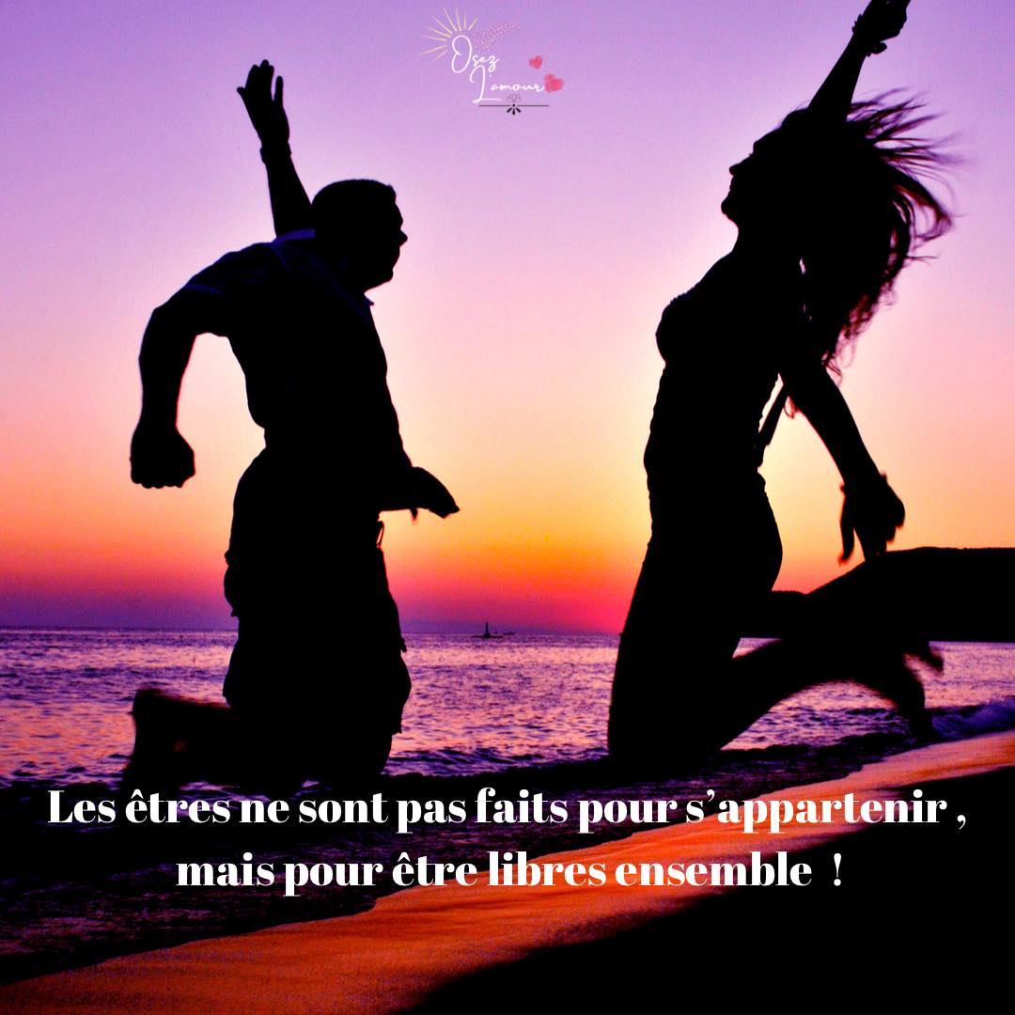

La vraie raison pour laquelle vous êtes célibataire dans les dimensions supérieures est que dans ce royaume beaucoup plus élevé en vibration, vous êtes guéri et vous vibrez à des niveaux plus élevés, ce qui vous rend incompatible avec la codépendance, les liens traumatiques et les connexions 3D obsolètes/désuètes.

Malheureusement, les liens traumatiques sont le modèle de notre culture 3D « actuellement » brisée, car toute personne qui choisit la paix plutôt que le traumatisme aura des difficultés dans les relations de basse conscience, car la plupart des gens que nous rencontrons sont dans l’énergie de la 3D et sont émotionnellement, mentalement et spirituellement endommagés de nombreuses façons différentes.

Les individus guéris qui vibrent dans des fréquences plus élevées ne rechercheront que des connexions à l'esprit léger, ces connexions à vibration plus élevée créent l'authenticité, l'honnêteté, la transparence, le respect, l'égalité, la vérité, l'alignement et les valeurs et croyances partagées.

DE PLUS EN PLUS , SOUVENT EN NOS VIES, NOUS VIBRONS, TOUS ET TOUTES,,,, CES FRÉQUENCES PLUS ÉLEVÉES ,,,, toutefois cette vibration élevée de la 5D n’est pas maintenue en permanence…………

On sait et on ressent que les relations de cinquième dimension apportent la liberté et la joie, servant d'investissement envers l'interconnexion des personnes, des lieux et de la nature.

Elles émergent de l'amour inconditionnel du Divin, offrant un environnement propice à la croissance et au développement de l'évolution du couple, de la nature et de la VIE.

Ces relations sont extrêmement différentes de celles de la troisième dimension, car elles sont construites pour se maintenir et se soutenir elles-mêmes plutôt que de se briser.

Elles favorisent la reconnexion avec notre nature Divine et sont soutenues par les royaumes supérieurs et nos familles d'âmes tout au long de nos incarnations, offrant un sentiment d'appartenance véritable et une connexion supérieure.

NOUS VIBRERONS CECI DE PLUS EN PLUS ,,,, DANS LES DÉCENNIES QUI VIENNENT, NOUS EN FAISONS L’EXPÉRIENCE À DE TRÈS NOMBREUX MOMENTS TOUTEFOIS !!!!

La vérité est que 95 pour cent des relations et des mariages 3D que l’on expérience ou que l’on constate en la conscience dimensionnelles 3D sont en fait des traumatismes liés parce que les personnes qui en font l’expérience sentent qu'elles ont besoin d'une autre moitié d'eux-mêmes pour se sentir entiers.

Mais ils sont ensuite déçus parce qu'ils découvrent qu'ils sont tous les deux dysfonctionnels mentalement, spirituellement et/ou émotionnellement.

Dans le domaine de la 3D, les relations peuvent être un ramassis confus et complexe de secrets, d'infidélité, d'illusions, de mensonges, de critiques, de luttes de pouvoir, de contrôle, d'illusions, de hiérarchie, d'abus psychologiques, de manipulation, tout ceci tout entremêlés.

Toutes les relations de troisième dimension sont faites pour se briser. ( À moins d’évoluer ensemble un peu plus à chaque jour….) Ou alors les personnes endurent, attendent, espèrent en vain, exigeant,,, que l’autre change ……….totalement et définitivement.

Les êtres humains de la troisième dimension sur cette planète sont ici pour faire l'expérience de la séparation, de la perte et de la peur.
ON LE SAIT …….. ON LE VIT………..

L'humanité dans son entièreté a accepté de participer à cette expérience divine …d'amnésie… qui exigeait de notre civilisation qu'elle retrouve le chemin de sa Source divine de son plein gré, en lien avec son libre arbitre.

Les humains sont des experts en souffrance car ils ont pris cette tâche au sérieux et sont devenus très habiles à se blesser eux-mêmes, à blesser les autres et à blesser les royaumes de la nature ici sur Terre en soutenant cette expérience. Ils ont appris à détruire les liens plutôt qu'à les honorer, au point de risquer de détruire nos civilisations et le monde dans lequel nous vivons.

NOUS EN SOMMES RENDUS LÀ !!!!!!!! HÉLAS……….

Les relations de cinquième dimension sont construites pour s'entretenir et se maintenir.

En ce moment, notre voyage, pour certains (es) d’entre nous, n'est peut-être pas centré sur l'amour de quelqu'un d'autre, mais plutôt sur l'amour authentique de Soi-même.

C'est un GRAND moment dans ce niveau d'ascension où l’on peut se sentir mis au défi d'être notre propre source d'amour, de force et de sécurité.

TOUT UN DÉFI !!!!!!!!!!!!! QUI OUI FAIT PEUR ,,,, PAR MOMENTS…COMME L’IMAGE CI-DESSOUS

Ces relations de cinquième dimension ont un but précis, ne sont jamais occasionnelles et ne gaspillent pas d'énergie sur des préoccupations insignifiantes.

Ainsi,,, donc ….Chers-chères “AME-ies” de Lumière, ceux qui vous ont quitté et blessé ne vous ont ramené qu'à votre vrai Moi et dans cet endroit, vous vous portez exceptionnellement bien.

Vous vous élevez, vous vous reconstruisez, vous vous identifiez et vous vous réajustez, vous êtes plus gentils avec vous-même et votre âme vous en remercie énormément, vous vous donnez maintenant le même amour que vous avez toujours donné à beaucoup d'autres tout au long de votre vie.

Nous, les artisans de Lumière ne comptons plus sur les autres pour les voir se guérir et se réparer. De moins en moins sauveurs ,,sommes-nous,, on l’a compris ……….youppi !!!!!!!!!!!

Au contraire, nous avons appris qu’ils prospèrent par eux-mêmes.

Ils s'efforcent de guérir, de ,,,,s’auto-guérir ,,,,, et de s'élever vers leur Moi Supérieur et de se fondre dans l'amour de la source, le Créateur de Tout… eux aussi !

La recherche de l'amour du Divin, en cette troisième dimension, nous permet d’être rempli /imbibé d'amour et de lumière supérieure au quotidien.

Le sentiment d'Amour dans les dimensions supérieures est ce qui guérit et soigne toutes les choses en nous. Et nous y avons accès de plus en plus surfant de la 3D à la 5D en continu.

L'amour transcende le simple fait d'aimer une autre personne dans ce monde. C'est l'essence qui rayonne du cœur, englobant l'amour pour beaucoup d'autres, pour notre planète en ascension, pour l'univers, pour les royaumes créateurs supérieurs.

L'amour véritable est une force omnipotente qui réside dans tous les espaces, les lieux, les personnes, les animaux, la nature et l'immensité de nos océans. L'amour inconditionnel est la dimension la plus élevée. Il se retrouve dans les domaines de la Connexion Divine et de la Création.

Sans l’amour et la compassion, l'humanité ne peut pas survivre. L'intimité de l'âme naît d'un sens profond du but et de l'inter-connexion, basé sur la compréhension de notre UNITÉ inhérente.

Elles favorisent la collaboration, l'égalité et une profonde appréciation des rôles, des services et de l'amour partagés.

POUR EN RAJOUTER

En fait……au cœur de cette 3e dimension…….

" L'autre ne nous blesse pas : il nous révèle simplement que nos plaies n'étaient pas guéries.

Nous avons cru que la rencontre avec un autre nous avait guéri.

C'était une illusion, car la guérison ne vient jamais de l'extérieur, toujours de l'intérieur.

La relation avec l'autre est donc pour nous un révélateur de nos manques et de nos souffrances cachées.

Croire qu'une relation, quelle qu'en soit la nature, peut nous faire oublier nos manques et nos souffrances est un leurre. Cela conduit inévitablement à la déception.

AINSI EST LA 3E DIMENSION,,,,,,,,, BEAUCOUP D’ILLUSIONS !!!!!!!!!!!!

En revanche, si nous envisageons nos relations avec les autres comme une opportunité de nous connaître, nous pourrons commencer à combler nos besoins et guérir nos blessures.

Tant que nous nous berçons de l'illusion que l'autre possède la clé de notre bonheur, nous restons dans un état de dépendance.

L'autre représente une drogue dont le sevrage nous est intolérable.

Le manque réveille notre souffrance, notre crainte et donc notre colère. "

ET POUR TERMINER …

L'AMOUR VERITABLE A DEUX,

Pour moi, c'est d'abord pouvoir vivre une réelle amitié, où se mêlent joie, rire, peine et complicité.

L'amour véritable à deux,

C'est pouvoir se confier sans avoir peur d'être jugé, c'est oser se dévoiler sans l'obscurité.

L'amour véritable à deux,

C'est avoir pleinement confiance en l'autre c'est se remettre en question quand on est en faute.

L'amour véritable à deux,

C'est respecter l'autre dans ses choix c'est le laisser libre à chacun de ses pas.

L'amour véritable à deux,

C'est se mettre sur un pied d'égalité c'est prendre les rênes de sa propre destinée.

L'amour véritable à deux,

C'est chercher à guérir de ses propres blessures et ne pas puiser en l'autre son armure.

L'amour véritable à deux,

C'est admettre les changements de saisons dans notre vie, dans notre champ de vision
Et quand bien même avancer à l'unisson

Et s'aimer à l'infini, inconditionnellement !!!!!!!!!!!!

CE SERA LE NOUVEL AMOUR DES DÉCENNIES À VENIR !!!!!!!! L’AMOUR EN 5D !!!

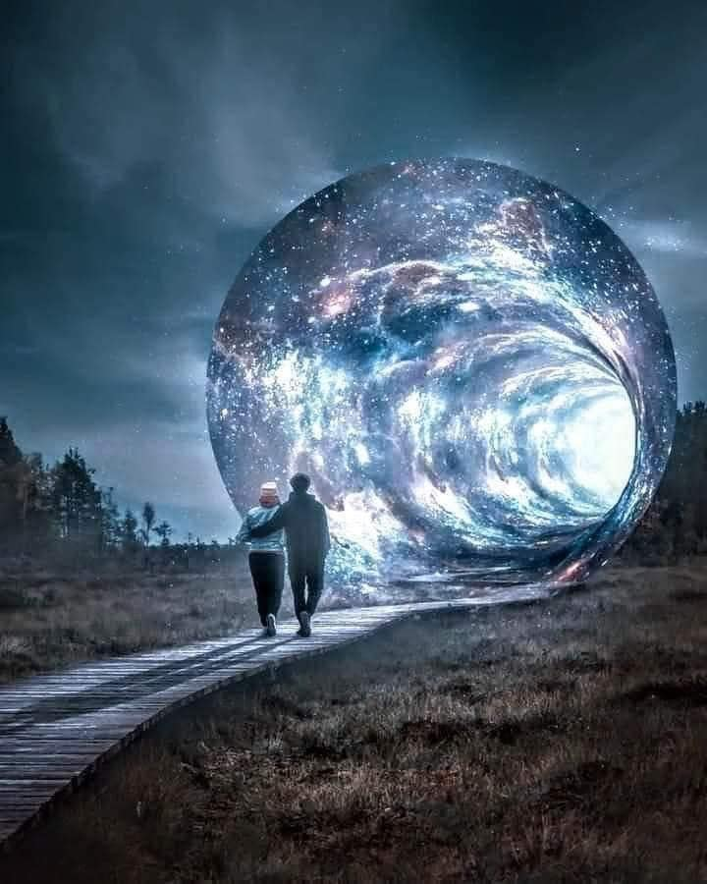

 Capsule méditative !!! À méditer justement,,,,,

LA RÉCOLTE de nos CHANGEMENTS..

Nous allons prendre le chemin du dernier trimestre de 2023, qui était une année 7 dans laquelle la réflexion et l’analyse de notre vie, en l’instant, nous a été demandé, pour nous diriger plus en conscience vers l’année 8, année de récolte.

AU FINAL….

Qu’as-tu pris comme décision ?
Quel changement as-tu fait dans ta vie ?
Quel chemin as-tu décidé de prendre et avec quel bagage ?

Il est encore temps de te débarrasser de ce qui est trop lourd pour poursuivre la route, plus léger (ère) et plus libre, tu as un peu de temps devant toi, pour prendre certaines décisions, faire des deuils, mourir à l’ancien s’il ne te correspond plus.

Tu es invité à couper les liens toxiques, à te débarrasser de la peur de demain, à reprendre ton pouvoir, à voir réellement la partie lumineuse en toi qui peut créer une nouvelle réalité.

Le temps de la récolte s’en vient, l’essentiel est déjà en toi, crée ton nouveau paradigme, celui qui te ressemble, celui que tu désires vivre, sans te préoccuper de l’opinion de l’autre, et accueille le résultat de ton introspection, de tes libérations, félicite-toi.

Quoique vive la terre, le monde, soit dans la compassion, envoie de la lumière, des pensées d’amour, mais ne reste pas dans les vibrations basses que cela occasionne, tu es plus utile, vivant dans TA vérité et TA quiétude.

Tous les changements, toutes les compréhensions, qui sont venues à toi, se répercutent sur le monde, (OUI OUI ASSURÉMENT) tout ce que tu modifies, changes, accueilles, a un impact sur les autres, ( EFFECTIVEMENT !!!!)

Crois en l’humain qui a la capacité de renverser les choses, de revoir sa vie, de retrouver sa nature Divine et lumineuse, de rentrer dans la confiance que tout est POUR LEMIEUX, dans l’abandon à la puissance Divine en lui qui vit éternellement et pour une sublimation de l’Être.

SUBLIMATION …………transformer en quelques choses de pure et noble …magnifier ---

 Le ciel astrologique de cet automne 2023…
DÉBUT : Le samedi 23 septembre

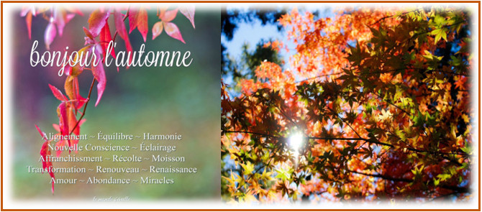

Automne 2023 : son thème,,,,

Aller de l’avant, compléter nos projets…

et …. nous préparer pour 2024 !

IL NOUS FAUT SAVOIR QUE ,,,,,,,,,,,L’arrivée de chacune des saisons correspond aussi à un moment de grand passage : la traversée d’un Portail énergétique.

Les Portails sont comparables au fait de franchir un pont.

Dans ce processus, nous recevons alors des plans invisibles une surabondance de nouvelles fréquences vibratoires qui, comme des bourrasques lors d’une tempête, déménagent tout sur leur passage.

Selon la saison et selon les aspects astrologiques du ciel, chaque Portail a “une couleur et une saveur” qui lui est propre.
Le portail de l’automne est toujours …. Dans la saison de la Balance et c’est le meilleur moment de l’année pour créer un meilleur équilibre dans tous les aspects de nos vies.

Nous sommes encouragés à prendre soin (en lien avec la Balance) de nos relations, et puis de créer davantage de beauté et d’harmonie en nos vies.
Nous sommes sous l’influence de ce puissant Portail énergétique du 20 au 26 septembre
- ACTUELLEMENT DANS LE CIEL,,,ASTROLOGIQUE,,, nous pouvons considérer que le ciel nous envoie “un extra effluve d’ondes positives”. Il apporte “une force stabilisatrice” qui nous permet de reprendre notre souffle, de renforcer les structures autour de nous et de mettre en marche de nouveaux projets.
- EN RÉSUMÉ : Lors de ce jour du Grand Portail de l’Équinoxe, : Il est très bénéfique de passer du temps dans la nature ! Les pouvoirs de guérison de la nature sont alors ressentis plus fortement ET POUR LEMIEUX QUI SOIT !!!!!!!!
*****************************
D’octobre à décembre 2023, cinq planètes reviennent dans leur mouvement direct et c’est une excellente nouvelle !
Tout au long de l’automne, progressivement, nous allons ressentir un allègement dans l’ambiance générale. Il sera beaucoup plus aisé d’aller de l’avant dans tous nos projets… jusqu’à ce que Mercure vienne “un tant soit peu” ralentir le rythme (lors de sa dernière rétrogradation de l’année).
Mercure rétrograde du 13 décembre 2023 au 1er janvier 2024
***************************

Cet automne, le ciel nous offre la possibilité d’utiliser toutes ces énergies pour mieux aligner et mieux harmoniser l’esprit, l’âme et le corps.
L’expression de notre vraie nature, sans faux-fuyant, est un beau cadeau à nous offrir pour terminer 2023, et pour vivre “dans lemieux qui soit ” l’important passage de 2023 à 2024.
Un soin énergétique qui aligne et harmonise chacun de nos chakras et notre aura t’est offert sur r.v. JUSTE POUR TOI … OSE …ton corps ,,, et ton âme,,,te remercieront abondamment
http://www.energieharmonique.com/son_accueil.htm
http://www.energieharmonique.com/reiki_traitement.htm
La Harpe de Cristal produit un son cristallin, céleste que l'on qualifie de "Harmonisateur de Chakras"

**************

Une petite pensée..… !
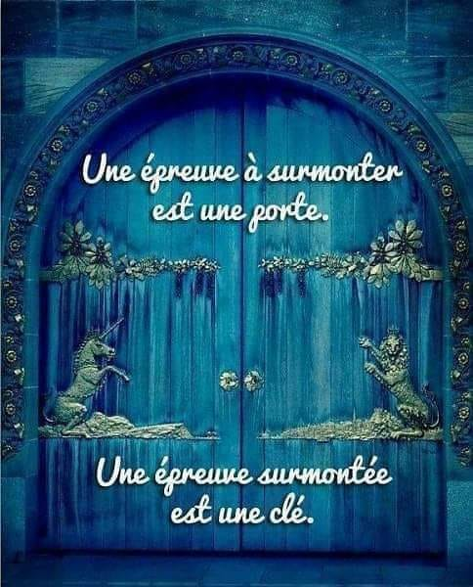

Diane Lemieux, Maître enseignante Reiki, http://www.energieharmonique.com 450 253-5710 https://www.facebook.com/energieharmonique

